Kacper Kula
Zadanie numeryczne nr 9

Omówienie
Problem polega na znalezieniu metodami numerycznymi pierwiastka z równań i dla funkcji zdefiniowanych następująco:
•
•
na przedziale metodami rozwiązywania równań: bisekcji, falsi, siecznych, Newtona (stycznych).

(a) Zbadane zostaną liczba iteracji potrzebna do osiągnięcia zdefiniowanego warunku stop oraz zachowanie ciągu dla wszystkich metod i obu funkcji i .

(b) Usprawnimy metodę rozwiązania dla funkcji , która posiada dwukrotne pierwiastki, stosując fakt, że funkcja zdefiniowana jako posiada tylko jednokrotne pierwiastki i zastosowane metody są efektywniejsze dla pierwiastków jednokrotnych.

Narzędziem do napisania programu rozwiązującego zadanie jest język Python oraz biblioteka pythona służąca do tworzenia wykresów – matplotlib, a także biblioteka z zakresu algebry liniowej - numpy.

Metody rozwiązywania równań algebraicznych
Wstęp
Postawiono nam problem rozwiązania równania . Przez rozwiązanie równania będziemy rozumieć znalezienie tylko jednego z tych rozwiązań – nie musimy szukać ich wszystkich.
Dla naszych potrzeb możemy więc zastosować następujące metody:

Metoda bisekcji
Jeżeli funkcja jest ciągła i jeżeli znajdziemy dwa punkty, w których znak funkcji jest przeciwny, czyli:,
jako przybliżenie miejsca zerowego bierzemy środkowy punkt przedziału , czyli .
Następnie ustalamy, w którym z przedziałów , funkcja zmienia znak, po czym powtarzamy całą procedurę dla tego przedziału.
Procedurę kończymy, gdy odległość pomiędzy dwoma kolejnymi przybliżeniami stanie się dostatecznie mała, .

Metoda falsi
Metoda regula falsi, czyli "metoda fałszywego położenia", jest jedną z najczęściej stosowanych metod poszukiwania rozwiązania równania.
Punkt wyjścia jest podobny do metody bisekcji: Jeżeli funkcja f(x) jest ciągła i jeżeli znajdziemy dwa punkty, w których znak funkcji jest przeciwny, , jako przybliżenie miejsca zerowego bierzemy punkt przecięcia siecznej przechodzącej przez punkty , z osią OX:
.
Jeżeli kończymy procedurę, a jeżeli nie, wybieramy ten z przedziałów , , w którym funkcja zmienia znak i postępujemy analogicznie.

Metoda siecznych
Punktem wyjścia są dowolne dwa punkty, dla których .
Prowadzimy sieczną przez te punkty (nie zwracając uwagi na znak ), i jako bierzemy miejsce zerowe tej siecznej, dane także wzorem:
.
W kolejnych krokach bierzemy zawsze dwa ostatnie punkty, bez względu na to, czy funkcja zmienia znak.

Metoda Newtona
Przypuśćmy, że prawa strona równania jest różniczkowalna.
Rozwijamy tę funkcję w szereg Taylora wokół pewnego punktu:
.
Następnie zakładamy, że lewa strona rozwinięcia znika, a zatem jakie powinniśmy dobrać?
Przyjmujemy, że przesuwamy się do punktu i powtarzamy całą procedurę.
Przesuwamy się do kolejnego punktu, i tak dalej, co powadzi to do iteracji .

Równanie f(x) = 0
Równanie rozwiązałem różnymi metodami i porównałem potrzebną liczbę iteracji do osiągnięcia warunku stopu zdefiniowanego jako: . Porównnanie rozwiązań przedstawiłem w tabelce:
Metoda | Liczba iteracji i | Otrzymane rozwiązanie
bisekcji | i = 31 | 0.4115168463798702
falsi | i = 15 | 0.411516846067488
siecznych | i = 6 | 0.4115168460674876
Newtona | i = 5 | 0.41151684606748806

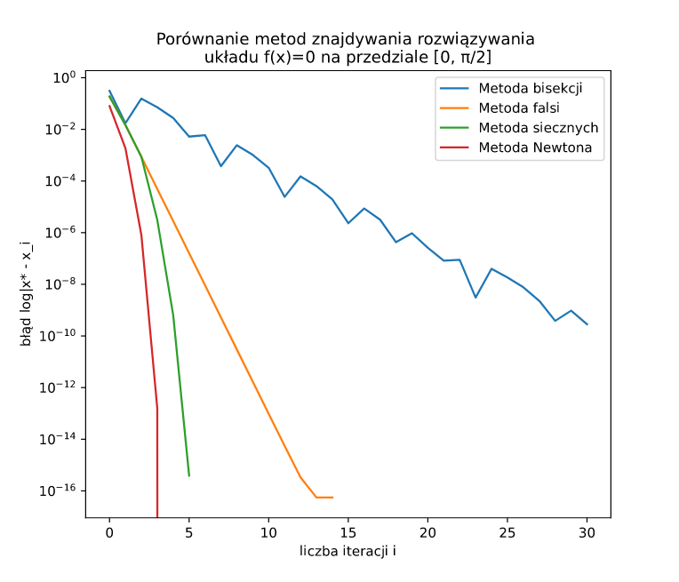
Jak możemy zaobserwować z tabelki i wykresów – najbardziej efektywna okazała się metoda Newtona, która osiągneła największą dokładność, a ponadto potrzebowała do tego bardzo małą liczbę iteracji.
Bardzo blisko efektywności metody Newtona okazała się metoda falsi – potrzebowała tylko jedną iterację więcej i osiągneła zadowalającą złożoność.
Na trzecim miejscu pod względem liczby iteracji stoi metoda siecznych, która potrezbowała około trzy razy więcej iteracji niż metoda Newtona.
Najgorzej wypadła metoda bisekcji, bo jej liczba iteracji wyniosła aż 30, a jej dokładność była około dwa razy gorsza niż wszystkich pozostałych metod.

Równanie g(x) = 0
Trzeba zauważyć, że cały wykres funkcji g(x) znajduje się nad osią OY, dlatego warunek potrzebny do skorzystania z metody bisekcji i falsi jest niemożliwy do spełnienia, tj. nie istnieje takie i , że: .
Równanie rozwiązałem zatem pozostałymi metodami i porównałem potrzebną liczbę iteracji do osiągnięcia warunku stopu zdefiniowanego jako: . Porównnanie rozwiązań przedstawiłem w tabelce:
Metoda | Liczba iteracji i | Otrzymane rozwiązanie
siecznych | i = 43 | 0.411516845061603
Newtona | i = 28 | 0.4115168466989866

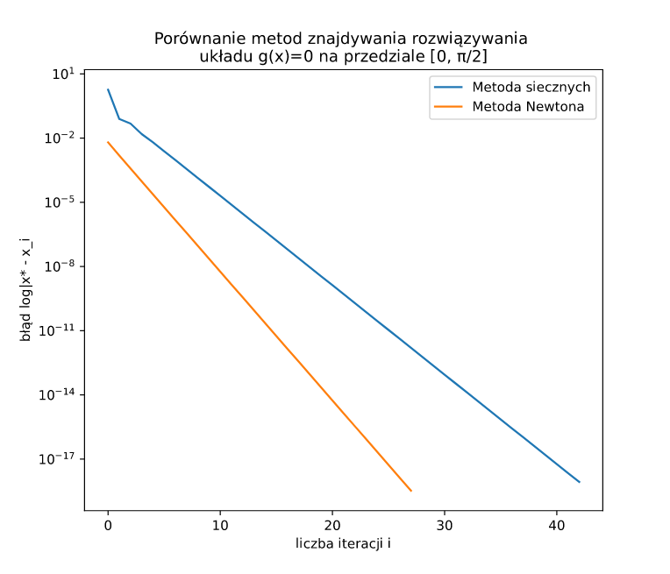
Jak możemy zaobserwować z tabelki i wykresów – najbardziej efektywna okazała się metoda Newtona, która osiągneła największą dokładność, chociaż potrzebna liczba iteracji okazała się być wysoka.
Gorszą od metody Newtona okazała się metoda siecznych, a liczba iteracji potrzebnych do osiągniecia określonej dokładności wyniosła ponad 40!
Zbieżność metody Newtona dla pierwiastków jednokrotnych jest kwadratowa, czyli lepsza od wszystkich wymienonych metod, jednak dla pierwiastków wielokrotnych jej zbieżność spada do liniowej zbieżności, co czyni jej złożoność gorszą.

Zmniejszenie liczby iteracji wymaganej do rozwiązywania równań metodą Newtona dla k-krotnych miejsc zerowych
Aby zmniejszyć liczbę iteracji potrzebną do znalezienia piarwiastków równania możemy zastosować fakt, że funkcja zdefiniowana jako posiada tylko jednokrotne pierwiastki.
Licząc więc i stosując metodę Newtona na naszej nowej funkcji, osiągniemy złożoność kwadratową i znajdziemy te same pierwiastki szybciej.
Opisaną sztuczkę zastosowałem dla funkcji , a jej rezultat przedstawiłem na wykresie.
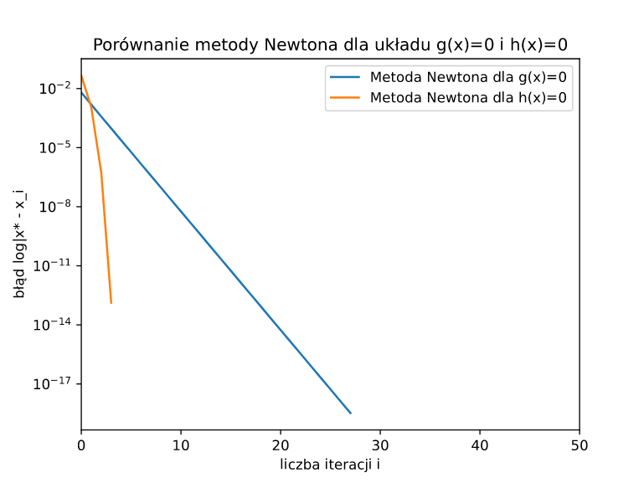
Jak możemy zauważyć, wymagana liczba iteracji znacznie zmalała, chociaż ucierpiała na tym dokładność tej metody, ale tym faktem nie powinniśmy się zbytnio przejmować, gdyż i tak jest bardzo niskiego rzędu.

